AP : Raisonnement à partir d'un dossier documentaire
Sujet : À l’aide de vos connaissances et du dossier documentaire, vous montrerez comment le progrès technique favorise la croissance économique.
Partie 1 : Comment exploiter un dossier documentaire ?
- En étudiant les documents.
- En expliquant les documents grâce à ses connaissances.
- En mettant en relation des documents.
EXERCICE I : Répondez aux questions
Document 1 :
1. Faites une phrase faisant ressortir le sens des deux données entourées.
2. Pourquoi n'est-il pas correct de dire que "le PIB est 1,27 fois plus élevé que les facteurs de production" ?
3. Que représente l'écart entre les deux courbes ?
4. Comment ce document permet-il de répondre au sujet ?
Document 2 :
1. Quelles notions doivent être définies dans ce document ?
2. À quelle(s) autre(s) notion(s) du cours doit-on associer ces notions ?
3. Résumer rapidement le mécanisme présenté dans le document.
4. Comment ce document permet-il de répondre au sujet ?
Document 3 :
1. Faites une phrase faisant ressortir le sens des données pour l'année 2013.
2. Quelles notions du cours doivent être mobilisées pour expliquer ce document ?
3. Comment ce document permet-il de répondre au sujet ?
Documents 1, 2 et 3 :
Quels liens peut-on établir entre les trois documents ?
Le dossier documentaire
Document 1 :
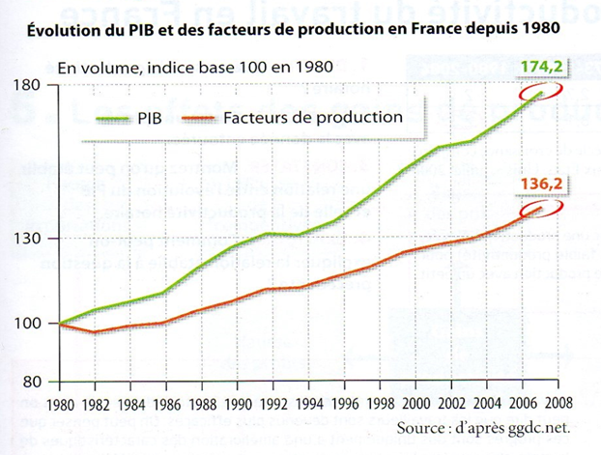
Document 2 :
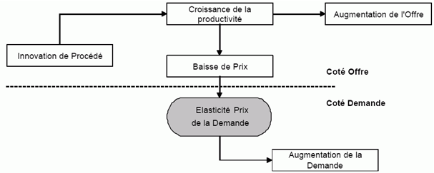
Source : J. Bourdin, Objectif 3% de recherche - développement : plus de recherche pour plus de croissance,
Les rapports du Sénat, n°391, 2004.
Remarque : La notion d'innovation n'est pas au programme.
Document 3 :
Dépenses intérieures en recherche et développement des administrations et des entreprises
entre 2000 et 2013 (en % du PIB)
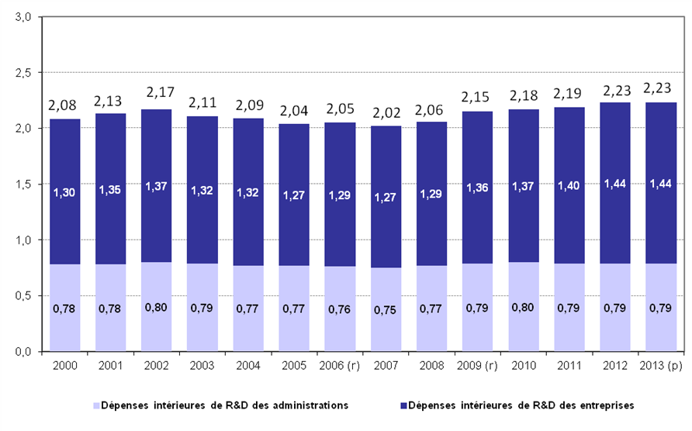
Champ : France
Sources : MENESR-SIES Recherche et Insee
http://www.enseignementsup-recherche.gouv.fr/cid81687/depenses-de-recherche-et-developpement-en-france-en-2012-1eres-estimations-pour-2013.html

Partie 2 – Élaborer son raisonnement
- Agencer les idées dans un ordre logique
- Trouver un enchaînement entre les idées
EXERCICE II : Replacer les idées suivantes dans un ordre logique
La hausse de la productivité favorise l'offre, ce qui est source de croissance
Ces investissements permettent aux entreprises d'innover
Les innovations de produit créent de nouveaux marchés ou renouvellent des marchés existants ce qui augmente la demande
Les innovations de procédés augmentent la productivité globale des facteurs
Le progrès technique provient d'investissements en recherche et développement
La hausse de la demande incite les entreprises à produire plus, ce qui favorise la croissance. (x2)
La répartition de la valeur ajoutée issue des gains de productivité favorise aussi la demande
Remarque : Les notions d'innovations de produit et de procédé ne font pas partie des notions du programme. On peut néanmoins les utiliser dans une argumentation.
Partie 3 : Élaborer sa réponse.
- Réaliser une introduction courte présentant le sujet
- Élaborer son développement en plusieurs paragraphes cohérents : chaque paragraphe doit présenter une idée principale, une explication et une illustration au travers d’un exemple, chiffré ou factuel issu du cours ou de l’exploitation du dossier.
- Réaliser une conclusion sous la forme d’un bilan rapide du raisonnement
EXERCICE III : Élaborez un paragraphe à partir de l'argument 1, 6 ou 7.

